Documentación de la API de Integración para TexFashion

Introducción
La API de integración para TexFashion combina funciones de redes sociales y servicios de mapas para mejorar la experiencia del usuario y facilitar la interacción con la marca. Se utilizarán las API de WhatsApp, Facebook, Google Maps y un servicio de contacto para potenciar la comunicación y localización del local físico de TexFashion.

Propósito de la Integración

1. Redes Sociales: WhatsApp y Facebook
Las API de WhatsApp y Facebook se implementarán por las siguientes razones:
- Comunicación Directa: Permiten a los usuarios contactar fácilmente con TexFashion para consultas, pedidos o asistencia, mejorando la atención al cliente.
- Facilidad de Compartición: Los usuarios pueden compartir productos o promociones directamente a través de sus cuentas de redes sociales, ampliando el alcance de la marca y fomentando el marketing viral.
- Mensajería Instantánea: A través de WhatsApp, se habilitará la posibilidad de chat en tiempo real, brindando respuestas rápidas a las inquietudes de los clientes.
CÓDIGO IMPLEMENTADO
WHATSAPP
<a href="https://wa.me/3107065663?text=Hola,%20quisiera%20más%20información" class="whatsapp" target="_blank">
<span class="fa fa-whatsapp"></span>
</a>
FACEBOOK
<a href="https://www.facebook.com/profile.php?id=100074873228860" class="facebook" target="_blank">
<span class="fa fa-facebook"></span>
</a>
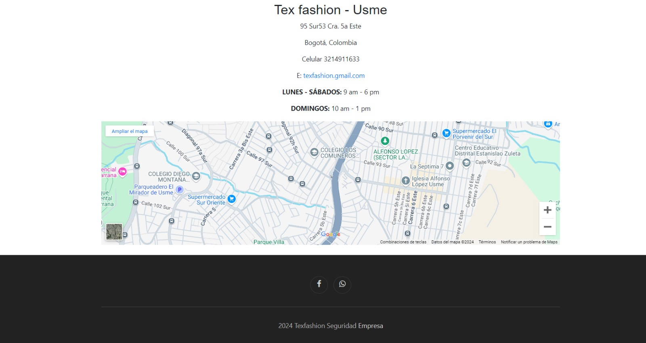
Al dar click en el logo de facebook redirige al facebook de la empresa
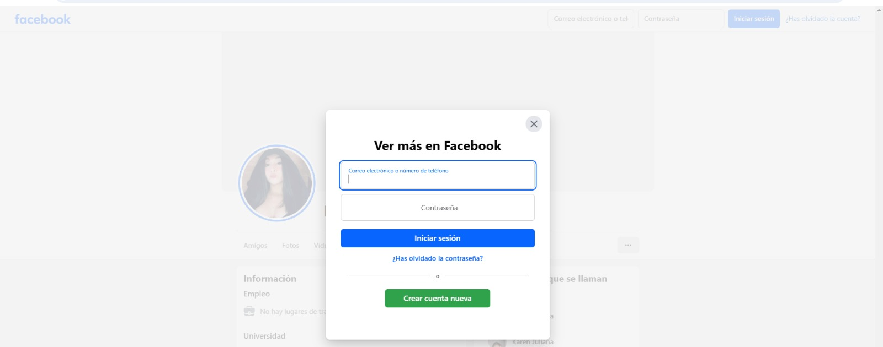

De igual manera la dar click en el logo de WhatsApp se redirige al WhatsApp de la empresa

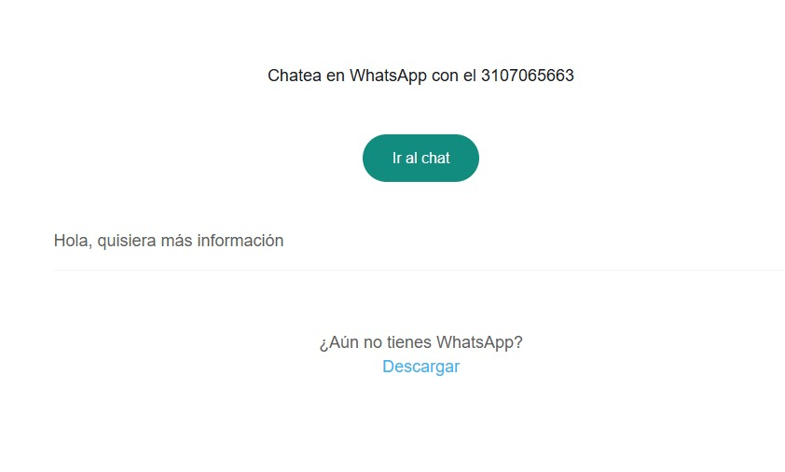

2. Google Maps
La API de Google Maps se utilizará para:
- Ubicación Precisa: Facilitará a los usuarios encontrar la ubicación exacta del local de TexFashion, mejorando la accesibilidad.
- Direcciones Rápidas: Los usuarios podrán obtener direcciones desde su ubicación actual hasta el local, optimizando su experiencia de visita.
- Visualización Interactiva: Proporciona un mapa interactivo donde los usuarios pueden explorar áreas cercanas y planificar su visita con mayor facilidad.
CÓDIGO IMPLEMENTADO
<iframe
src="https://www.google.com/maps/embed?pb=!1m18!1m12!1m3!1d3976.2360623589466!2d-74.1078225!3d4.4972359!2m3!1f0!2f0!3f0!3m2!1i1024!2i768!4f13.1!3m3!1m2!1s0x8e3f9b9a86e77d9f%3A0x24a0010c00863e34!2sTex%20fashion!5e0!3m2!1ses!2sco!4v1607040460989!5m2!1ses!2sco"
width="600" height="450" style="border:0;" allowfullscreen="" loading="lazy"></iframe>


3. Contacto Directo
La API de Contacto Directo se implementará para:
- Atención al Cliente: Permitir a los usuarios enviar consultas generales o comentarios, facilitando la comunicación y mejorando la atención al cliente.

Funcionalidades

Endpoints

WhatsApp
- Endpoint: /api/v1/contact/whatsapp
- Descripción: Permite enviar un mensaje predefinido a TexFashion a través de WhatsApp.
- Método: POST
- Parámetros:
  - message: Contenido del mensaje (ejemplo: "Hola, tengo una consulta sobre un producto").

Facebook
- Endpoint: /api/v1/contact/facebook
- Descripción: Redirige a los usuarios a la página de Facebook de TexFashion para iniciar una conversación.
- Método: GET

Google Maps
- Endpoint: /api/v1/location
- Descripción: Proporciona la dirección y coordenadas del local de TexFashion.
- Método: GET
- Respuesta:
  - address: Dirección del local.
  - latitude: Latitud.
  - longitude: Longitud.

Contacto Directo
- Endpoint: /api/v1/contact/contactanos
- Descripción: Permite a los usuarios enviar consultas o comentarios directamente a TexFashion.
- Método: POST
- Parámetros:
  - name: Nombre del usuario.
  - email: Correo electrónico del usuario.
  - message: Contenido del mensaje.

Beneficios de la Integración
- Mejor Experiencia de Usuario: Facilita el contacto y la localización del local, mejorando la satisfacción del cliente.
- Incremento en la Interacción: Fomenta la comunicación y el engagement a través de plataformas populares.
- Accesibilidad: Asegura que los usuarios puedan encontrar fácilmente información relevante sobre TexFashion.
CÓDIGO IMPLEMENTADO
<main>
<section class="contact-section">
<div class="image-section">
<img src="../views/../assets/img/TexFashion.png" alt="Logo TexFashion">
</div>
<div class="form-section">
<h2>CONTÁCTANOS</h2>
<p>Si tienes alguna duda, comentario o sugerencia, puedes contactarnos y nos comunicaremos contigo lo
antes posible.</p>
<form action="https://formspree.io/f/xeoqoaqn" method="POST">
<label for="nombre">Nombre completo</label>
<input type="text" id="nombre" name="nombre" required>

<label for="email">Email*</label>
<input type="email" id="email" name="email" required>

<label for="comentarios">Comentarios</label>
<textarea id="comentarios" name="comentarios" rows="4" required></textarea>

<button type="submit">Enviar</button>
</form>
</div>
</section>
</main>
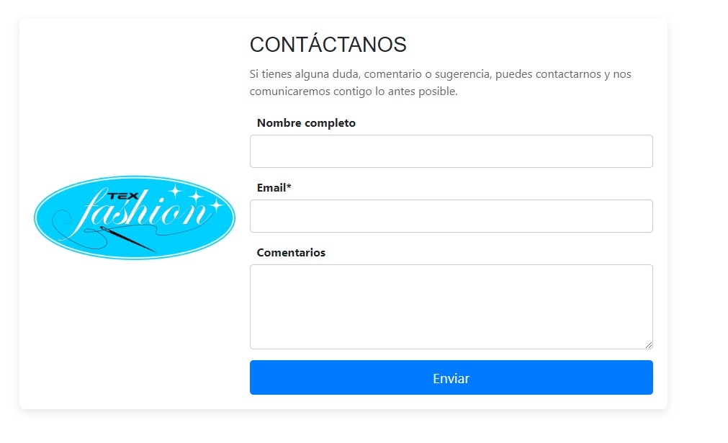

Conclusión
La implementación de estas APIs no solo optimiza la comunicación y localización para los clientes de TexFashion, sino que también contribuye a un enfoque moderno y eficiente en la interacción con los usuarios, posicionando a TexFashion como una marca accesible y orientada al cliente.
4o mini

